**МІНІСТЕРСТВО ОСВІТИ І НАУКИ УКРАЇНИ**

**Чорноморський національний університет   
імені Петра Могили**

**Факультет комп’ютерних наук**

**Кафедра інженерії програмного забезпечення**

**ЗВІТ**

*з лабораторної роботи № 5*

**" Лінійні алгоритми "**

**Завдання № 26**

Дисципліна "Основи програмування"

Спеціальність: **Інженерія програмного забезпечення**

121-ЛР.01-108.

***Cтудент*** *_О.І. Бульба_________*

*(підпис)*

*__23.10.2020__*

*(дата)*

***Викладач*** *_____________А****.В. Швед***

*(підпис)*

*_____________*

*(дата)*

Миколаїв – 2020

**Лабораторна робота №5**

*Тема роботи:* Робота у программі VisualStudio2019

*Мета роботы*: Створення простого консольного застосунку.

**Завдання:**

1. Скласти алгоритм розв’язку задачі (згідно до варіанту).
2. Побудувати блок-схему розв’язку задачі.
3. Скласти програму розв’язку задачі у середовищі Visual Studio.
4. На екран вивести вхідні дані та результат обчислень.

**Лістинг коду:**

**Завдання 1.**

#include <iostream>

#include <iomanip>

#include "windows.h"

using namespace std;

int main()

{

SetConsoleCP(1251);

SetConsoleOutputCP(1251);

int x;

cout << "Введіть x: ";

cin >> x;

switch (x) {

case 1: cout << "ABC\n"; break;

case 2: cout << "DEF\n"; break;

case 3: cout << "GHI\n"; break;

case 4: cout << "JKL\n"; break;

case 5: cout << "MNO\n"; break;

case 6: cout << "PQRS\n"; break;

case 7: cout << "TUV\n"; break;

case 8: cout << "WXYZ\n"; break;

case 9: cout << "$\n"; break;

}

system("pause");

}

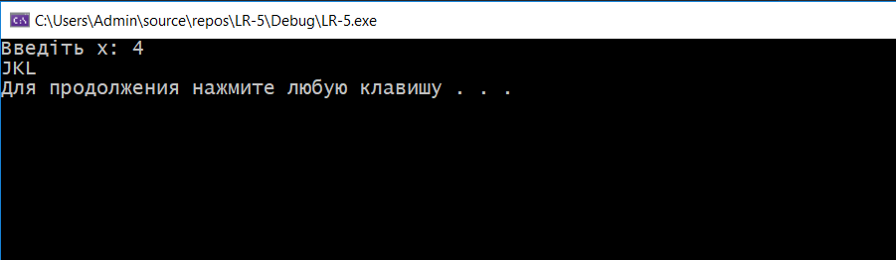

**Завдання 2.**

#include <iostream>

#include <iomanip>

#include "windows.h"

using namespace std;

int main()

{

SetConsoleCP(1251);

SetConsoleOutputCP(1251);

int x, a, b, c;

double f;

cout << "Введіть x: ";

cin >> x;

cout << "Введіть a: ";

cin >> a;

cout << "Введіть b: ";

cin >> b;

cout << "Введіть c: ";

cin >> c;

if ((x + c < 0) && (a != 0)) {

f = -a * (x * x * x) - b;

}

else

if ((x + c > 0) && (a = 0)) {

f = (x - a) / (x - c);

}

else

f = (x / c) + (c / x);

cout << "F=" << f << endl;

system("pause");

return 0;

}

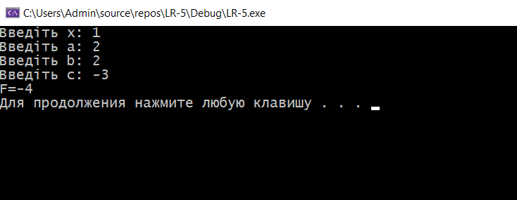

**Алгоритм**

1.Введення вхідних чисел a,b,c,x.

2.Перевірка умови.

3.Обрахування виразу згідно до вибраної умови.

4.Виведення результату на екран.

**Висновок:** в ході лабораторної роботи було розглянуто тему оператора “if”.

Розроблено програмний застосунок з використанням switch. За допомогою операторів було написано програмний застосунок з кількома умовами.